

课 程 实 验 报 告

课程名称：面向对象程序设计
实验名称：面向过程的整型栈编程

院 系 ：计算机科学与技术
专业班级 ： CS1609
学 号 ： U201614754
姓 名 ： 王申达
指导教师 ： 金良海

2018 年 10 月 10 日

- 需求分析
- 题目要求
整型栈是一种先进后出的存储结构，对其进行的操作通常包括判断栈是否为空、向栈顶添加一个整型元素、出栈等。整型栈类型及其操作函数采用非面向对象的纯C语言定义，请将完成上述操作的所有函数采用纯C语言编程， 然后写一个main函数对栈的所有操作函数进行测试。
struct STACK{
int *elems; //申请内存用于存放栈的元素
int max; //栈能存放的最大元素个数
int pos; //栈实际已有元素个数，栈空时pos=0;
};
void initSTACK(STACK *const p, int m); //初始化p指向的栈：最多m个元素
void initSTACK(STACK *const p, const STACK&s); //用栈s初始化p指向的栈
int size (const STACK *const p); //返回p指向的栈的最大元素个数max
int howMany (const STACK *const p); //返回p指向的栈的实际元素个数pos
int getelem (const STACK *const p, int x); //取下标x处的栈元素
STACK *const push(STACK *const p, int e); //将e入栈，并返回p
STACK *const pop(STACK *const p, int &e); //出栈到e，并返回p
STACK *const assign(STACK*const p, const STACK&s); //赋s给p指的栈,并返回p
void print(const STACK*const p); //打印p指向的栈
void destroySTACK(STACK*const p); //销毁p指向的栈
- 需求分析
自行对题目要求进行细化、补充。
- 系统设计
- 概要设计
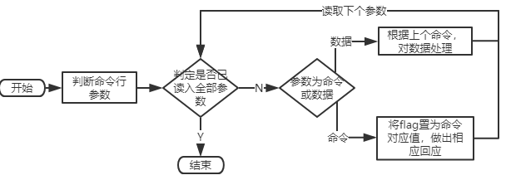
2-1 总体结构图
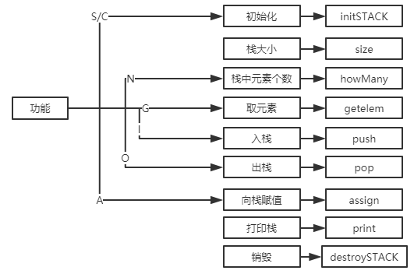
2-2 模块功能结构图
- 详细设计
设计每个模块的实现算法（处理流程）、所需的局部数据结构。具体介绍每个模块/子程序的功能、入口参数、出口参数、流程（图）等。

  - initSTACK(STACK *const p, int m)
功能：初始化p指向的栈：最多m个元素
入口参数：栈指针p，栈大小m
出口参数：无
  - initSTACK(STACK *const p, const STACK&s)
功能：用栈s初始化p指向的栈
入口参数：栈s
出口参数：无
  - size (const STACK *const p)
功能：返回p指向的栈的最大元素个数max
入口参数：栈指针p
出口参数：返回值为最大元素个数
  - howMany (const STACK *const p)
功能：返回p指向的栈的实际元素个数pos
入口参数：栈指针p
出口参数：返回值为实际元素个数
  - getelem (const STACK *const p, int x)
功能：取下标x处的栈元素
入口参数：栈指针p，下标x
出口参数：返回值为下标x处的栈元素
  - push(STACK *const p, int e)
功能：将e入栈，并返回p
入口参数：栈指针p，待入栈元素e
出口参数：无
  - pop(STACK *const p, int e)
功能：出栈到e，并返回p
入口参数：栈指针p
出口参数：出栈元素e
  - assign(STACK*const p, const STACK&s)
功能：赋s给p指的栈,并返回p
入口参数：待赋值栈指针p，栈s
出口参数：新栈p
  - print(STACK*const p)
功能：打印p指向的栈
入口参数：栈指针p
出口参数：无
  - destroySTACK(STACK*const p)
功能：销毁p指向的栈
入口参数：栈指针p
出口参数：无
- 软件开发
在DEV C++环境下完成编译运行，生成.exe执行文件。
- 软件测试
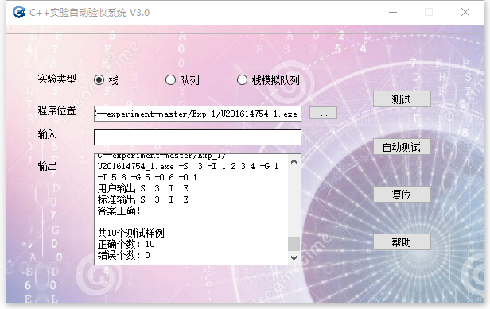
图4-1 验收结果
- 特点与不足
- 技术特点
无
- 不足和改进的建议
无
- 过程和体会
- 遇到的主要问题和解决方法
问题：C++ Builder无法安装
解决方法：使用其它IDE
- 课程设计的体会
加深了对栈的理解。
- 源码和说明
- 文件清单及其功能说明
源码：U201614754_1.cpp
可执行文件：U201614754_1.exe
- 用户使用说明书
有命令行方式(argc>1时)用于栈测试，设定栈队或队列大小-S”、“入-I”、“出-O”、“深拷贝构造-C”、“深拷贝赋值-A”、“栈中剩余元素个数-N。
- 源代码
//---------------------------------------------------------------------------

#include <stdio.h>
#include <stdlib.h>
/*#include <malloc.h>*/
#pragma hdrstop

//---------------------------------------------------------------------------

#pragma argsused
struct STACK{
int *elems; //申请内存用于存放栈的元素
int max; //栈能存放的最大元素个数
int pos; //栈实际已有元素个数，栈空时pos=0;
};
void initSTACK(STACK *const p, int m) //初始化p指向的栈：最多m个元素
{
p->elems = (int*)malloc(sizeof(int)*m);
p->max = m;
p->pos = 0;
}
void initSTACK(STACK *const p, const STACK&s) //用栈s初始化p指向的栈
{
p->elems = (int*)malloc(s.max*sizeof(int));
for(int i=0;i<s.pos;i++)
p->elems[i] = s.elems[i];
p->pos = s.pos;
p->max = s.max;
}
int size (const STACK *const p) //返回p指向的栈的最大元素个数max
{
return p->max;
}
int howMany (const STACK *const p) //返回p指向的栈的实际元素个数pos
{
return p->pos;
}
int getelem (const STACK *const p, int x) //取下标x处的栈元素
{
return p->elems[x];
}
STACK *const push(STACK *const p, int e) //将e入栈，并返回p
{
if (p->pos!=p->max)
{
p->elems[p->pos] = e;
p->pos++;
}
return p;
}
STACK *const pop(STACK *const p, int &e) //出栈到e，并返回p
{
if(p->pos!=0)
{
e = p->elems[p->pos-1];
p->pos--;
}
return p;
}
STACK *const assign(STACK *const p, const STACK&s) //赋s给p指的栈,并返回p
{
if(p->max<s.max)
{
p->elems = (int*)realloc(p->elems,s.max*sizeof(int));
p->max = s.max;
}
for(int i=0;i<s.pos;i++)
p->elems[i] = s.elems[i];
p->pos = s.pos;
return p;
}
void print(const STACK*const p) //打印p指向的栈
{
for(int i=0;i<p->pos;i++)
printf("%d ",p->elems[i]);
}
void destroySTACK(STACK*const p) //销毁p指向的栈
{
for(int i=p->max-1;i>=0;i--)
free((p->elems+i));
p->elems = NULL;
p->max = 0;
p->pos = 0;
}
int main(int argc, char* argv[])
{
int flag=0;
int e;
FILE *fp=fopen("U201614754_1.txt","w+");
STACK* p=(STACK*)malloc(sizeof(STACK));
STACK s;
for(int i=1;i<argc;i++)
{
if(argv[i][0]=='-')
{
if(argv[i][1]=='S')
{
printf("S ");
fprintf(fp,"%c ",argv[i][1]);
if(flag!=0)
{
printf("E ");
fprintf(fp,"E ");
i=argc;
flag=8;
}
flag=1;
}
else if(flag!=6&&flag!=7)
{
for(int j=0;j<p->pos;j++)
{
printf("%d ", p->elems[j]);
fprintf(fp,"%d ", p->elems[j]);
}
}
if(argv[i][1]=='I')
{
printf("I ");
fprintf(fp,"%c ",argv[i][1]);
if(flag==0)
{
printf("E ");
fprintf(fp,"E ");
i=argc;
flag=8;
}
flag=2;
}
if(argv[i][1]=='O')
{
printf("O ");
fprintf(fp,"%c ",argv[i][1]);
if(flag==0)
{
printf("E ");
fprintf(fp,"E ");
i=argc;
flag=8;
}
flag=3;
}
if(argv[i][1]=='C')
{
printf("C ");
fprintf(fp,"%c ",argv[i][1]);
if(flag==0)
{
printf("E ");
fprintf(fp,"E ");
i=argc;
flag=8;
}
flag=4;
}
if(argv[i][1]=='A')
{
printf("A ");
fprintf(fp,"%c ",argv[i][1]);
if(flag==0)
{
printf("E ");
fprintf(fp,"E ");
i=argc;
flag=8;
}
flag=5;
}
if(argv[i][1]=='N')
{
printf("N ");
fprintf(fp,"%c ",argv[i][1]);
if(flag==0)
{
printf("E ");
fprintf(fp,"E ");
i=argc;
flag=8;
}
e=howMany(p);
printf("%d ", e);
fprintf(fp,"%d ", e);
flag=6;
}
if(argv[i][1]=='G')
{
printf("G ");
fprintf(fp,"%c ",argv[i][1]);
if(flag==0)
{
printf("E ");
fprintf(fp,"E ");
i=argc;
flag=8;
}
flag=7;
}
}
else{
switch(flag)
{
case 1: initSTACK(p,atoi(argv[i]));
printf("%d ",atoi(argv[i]));
fprintf(fp,"%d ",atoi(argv[i]));
break;
case 2: if(p->pos==p->max)
{
printf("E ");
fprintf(fp,"E ");
i=argc;
flag=8;
}
else
{
push(p,atoi(argv[i]));
}
break;
case 3: if(p->pos<atoi(argv[i]))
{

printf("E ");
fprintf(fp,"E ");
i=argc;
flag=8;
}
else
{
for(int j=0;j<atoi(argv[i]);j++)
{
pop(p,e);
}
}
break;
case 4: s.pos = atoi(argv[i]);
initSTACK(&s, *p);
p = assign(p, s);
break;
case 5: initSTACK(&s, *p);
p = assign(p, s);
break;
case 6:
break;
case 7: if(p->pos<atoi(argv[i]))
{

printf("E ");
fprintf(fp,"E ");
i=argc;
flag=8;
}
else
{
e=getelem(p,atoi(argv[i]));
printf("%d ", e);
fprintf(fp,"%d ", e);
}
break;
default:break;
}
}
}
if(argc!=1&&flag!=8&&flag!=6&&flag!=7)
{
for(int j=0;j<p->pos;j++)
{
printf("%d ", p->elems[j]);
fprintf(fp,"%d ", p->elems[j]);
}
}
return 0;
}
//---------------------------------------------------------------------------

